**LAB02 – GITHUB – EVIDENCIAS**

**Integrantes:**

Sergio André Chiquinta Veramendi (U22201712)

Renzo Isaac Huaman Huisa (U22228055)

1. 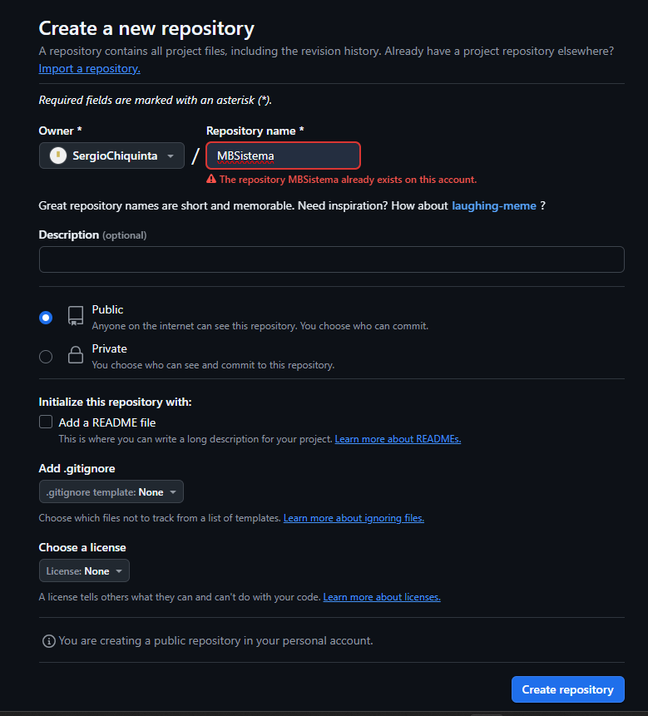Crear el repositorio MBSistema en GitHub:
2. Subir el software al repositorio MBsistema

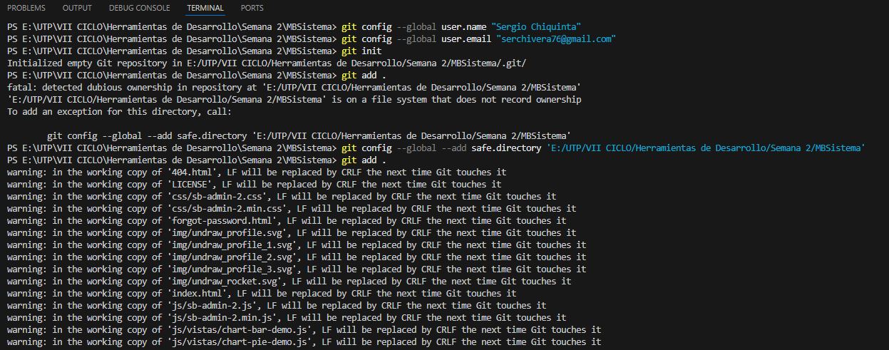

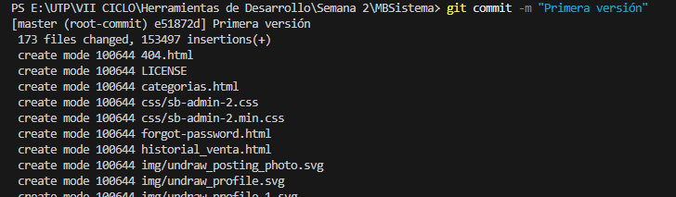

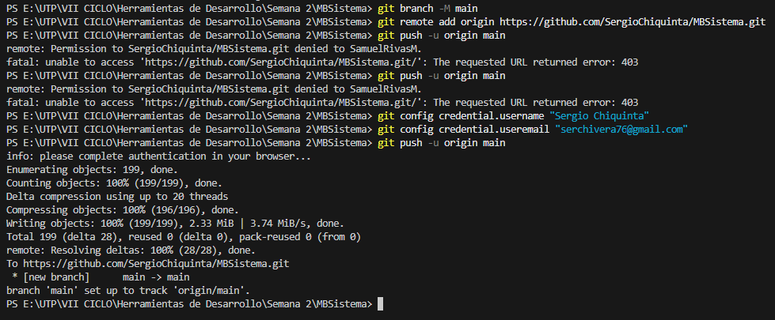

1. Agregar Colaboradores en el repositorio GitHub:

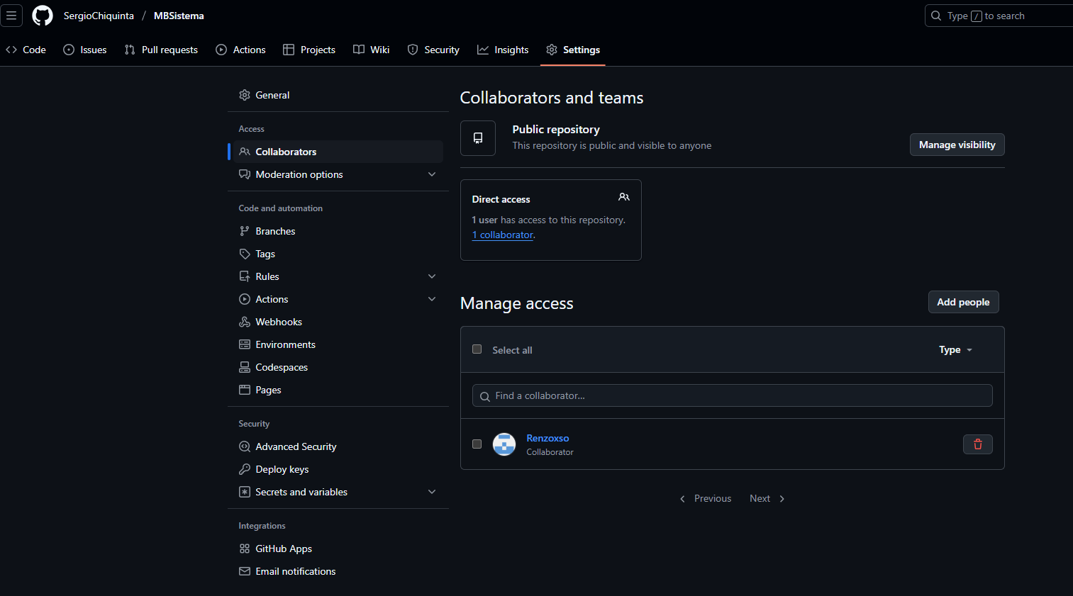

1. 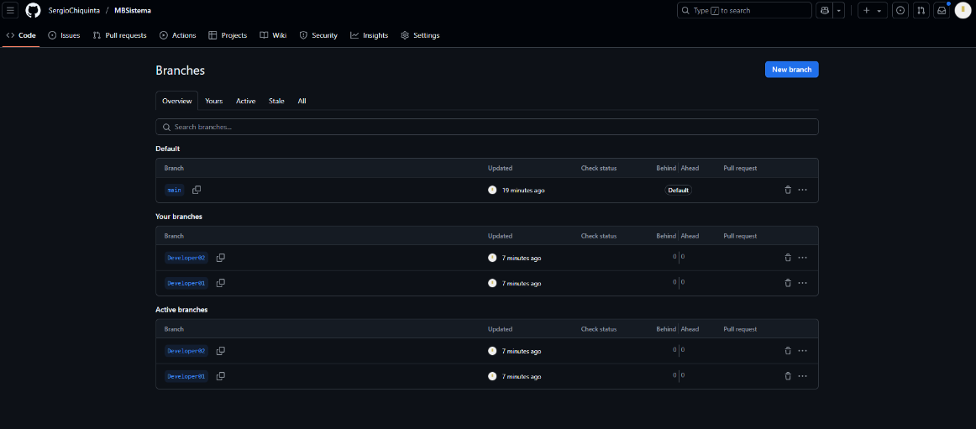Crear 2 ramas en el repositorio MBsistema
2. 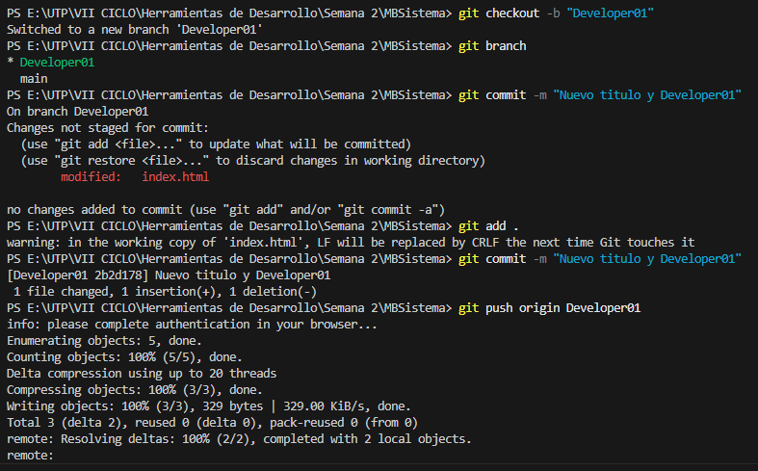Developer01 / Administrador
3. Developer02 / Colaborador

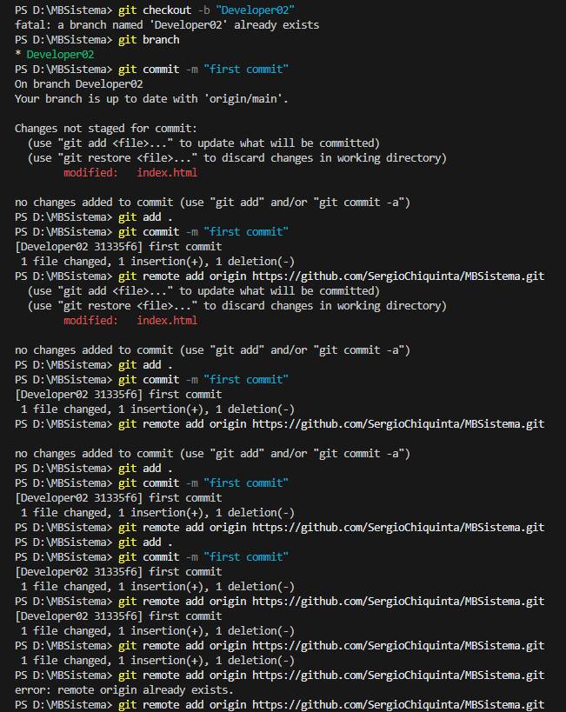

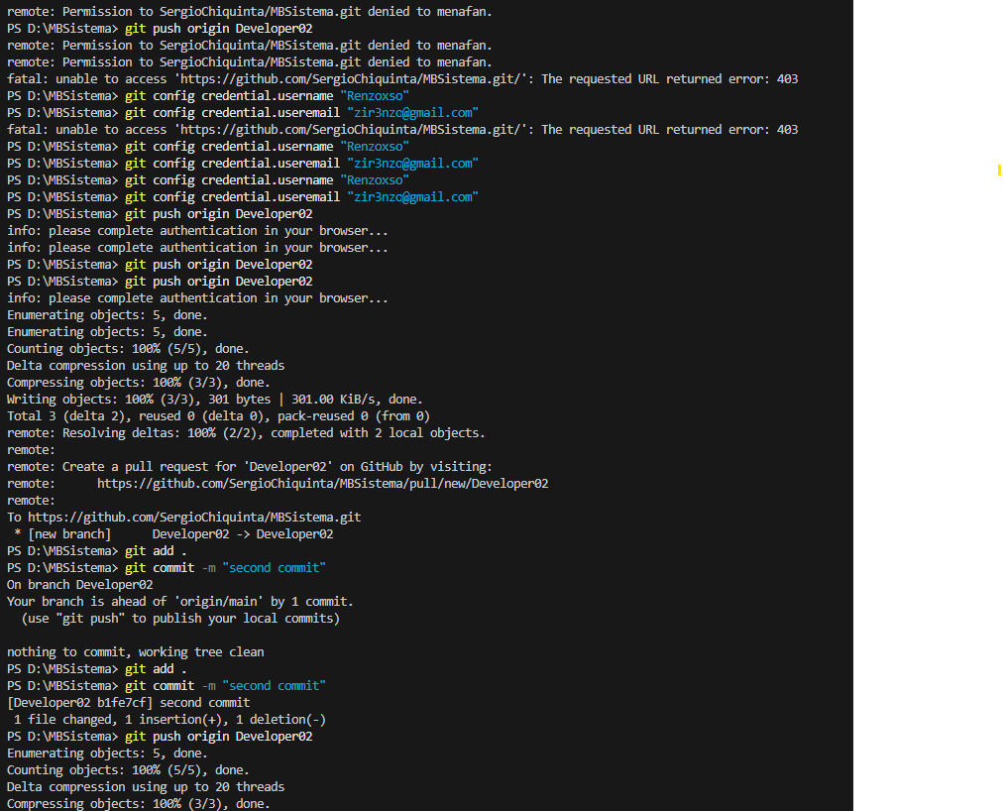

1. Actualizar los cambios realizados por los roles

